ANÁLISE ESTATÍSTICA, VALIDAÇÃO ESPACIAL E AVALIAÇÃO DA CONFIABILIDADE
DA CARTOGRAFIA DE SOLOS VERMELHOS DE ANGOLA
Documento técnico complementar - Versão 02 | Metodologia e memória de cálculo detalhadas

1. OBJETIVO
Este documento apresenta a avaliação estatística e espacial da mancha cartográfica de solos vermelhos de Angola, integrando o conjunto completo de evidências utilizado ao longo do estudo. A análise não elimina nenhuma fonte de dados: todos os pontos são contabilizados no universo de evidências, mas são estratificados segundo origem, capacidade de classificação e grau de independência em relação à construção da própria mancha.
O objetivo é quantificar a coerência entre a classificação observada dos pontos e sua posição em relação à mancha final, avaliar a força da associação espacial, identificar omissões e inclusões potenciais e estabelecer uma leitura de confiabilidade compatível com a escala nacional do trabalho.

2. BASES E EVIDÊNCIAS CONSIDERADAS
Foram consideradas conjuntamente as seguintes bases: mancha final de solos vermelhos; base de solos de Angola; base geológica de Angola; articulação cartográfica 20 x 20 km; limites administrativos provinciais; acervo histórico de pontos; pontos posteriormente classificados; pontos de campo; pontos interpretados em imagens de satélite; e pontos novos de controle cartográfico externo.
Fonte | Total | Vermelhos | Não vermelhos | Indeterminados
Acervo histórico/classificado (2.141) | 2141 | 270 | 789 | 1082
Nova classificação (2.562) | 2562 | 2322 | 240 | 0
Coleta de campo (169) | 169 | 169 | 0 | 0
Interpretação por imagens (779) | 779 | 779 | 0 | 0
Controle cartográfico externo (826) | 826 | 0 | 826 | 0
O universo integrado contém 6.477 pontos/observações. Desses. 5.395 possuem classificação binária utilizável para a matriz vermelho x não vermelho e 1.082 permanecem sem classificação. Os pontos indeterminados permanecem contabilizados na cobertura e na análise de lacunas. mas não podem ser convertidos artificialmente em presença ou ausência de solo vermelho.

3. PRINCÍPIO DE VALIDAÇÃO
A mancha foi tratada como um classificador espacial binário. Um ponto vermelho dentro da mancha representa concordância positiva (TP); um ponto vermelho fora representa possível omissão (FN); um ponto não vermelho dentro representa possível inclusão indevida (FP); e um ponto não vermelho fora representa concordância negativa (TN). Essa lógica reproduz a matriz de decisão já definida no relatório metodológico original.
A avaliação global utiliza todas as observações classificáveis. Paralelamente, os resultados são apresentados por fonte para evitar que evidências de natureza distinta sejam tratadas como estatisticamente equivalentes. Pontos usados na construção/refinamento da mancha avaliam sobretudo consistência interna; pontos de campo e outras fontes externas oferecem evidência adicional de validação.

3.1. DESENHO METODOLÓGICO DA VALIDAÇÃO
A validação foi estruturada como um problema de concordância entre uma classe temática observada nos pontos e uma classe espacial prevista pela mancha cartográfica. A variável observada possui três estados operacionais: vermelho, não vermelho e indeterminado. A variável cartográfica possui dois estados: dentro ou fora da mancha. A combinação dessas duas variáveis permite construir uma matriz de concordância e, a partir dela, calcular indicadores de desempenho e testes de associação.
A metodologia foi concebida para preservar todo o universo de evidências do estudo. Nenhum conjunto de pontos é eliminado do inventário geral. Entretanto, apenas observações com classe definida podem participar de cálculos binários de acurácia. Pontos sem classificação permanecem no denominador da cobertura documental e espacial, mas não são convertidos artificialmente em presença ou ausência.

3.2. ETAPAS DO PROCESSAMENTO
O procedimento foi organizado nas seguintes etapas: (1) inventário e identificação das fontes; (2) padronização de sistema de referência e coordenadas; (3) normalização das classes; (4) controle de duplicidade e rastreabilidade; (5) cruzamento espacial ponto x mancha; (6) atribuição de TP, FN, FP ou TN; (7) estratificação por origem da evidência; (8) cálculo dos indicadores; (9) teste de associação; (10) interpretação conjunta com geologia, solos, províncias e articulação 20 x 20 km; e (11) identificação de áreas prioritárias para revisão.
Etapa | Entrada | Operação | Saída
1 | Bases e pontos | Inventário e rastreabilidade | Catálogo de evidências
2 | Geometrias | Padronização de CRS e QA/QC | Base espacial compatível
3 | Classes originais | Normalização vermelho / não vermelho / indeterminado | Variável analítica
4 | Pontos + mancha | Cruzamento espacial | Dentro / fora
5 | Classe + posição | Matriz TP/FN/FP/TN | Contagens de concordância
6 | Matriz | Indicadores + IC95% + Kappa + χ² | Resultados estatísticos
7 | Resultados + camadas | Estratificação espacial e por fonte | Confiança e áreas de revisão

3.3. PADRONIZAÇÃO E CONTROLE DOS DADOS
Antes do cruzamento estatístico, todas as geometrias devem estar no mesmo sistema geodésico de referência, com verificação de latitude/longitude, coordenadas fora de intervalo, duplicidades, nomes de classes e consistência dos atributos. Cada ponto deve conservar sua fonte original, porque a origem da evidência é necessária para a análise estratificada e para a auditoria do resultado.
A mancha utilizada no cálculo deve ser versionada. Qualquer alteração posterior de sua geometria modifica a condição dentro/fora de parte dos pontos e, consequentemente, exige novo processamento dos indicadores.

3.4. REGRA DE CLASSIFICAÇÃO BINÁRIA
Para a matriz estatística, as classes textuais e cromáticas foram reduzidas a dois estados analíticos: VERMELHO e NÃO VERMELHO. A categoria INDETERMINADO é mantida separadamente. Essa redução é exclusivamente analítica e não elimina a classificação pedológica original dos dados.
A regra fundamental é: ponto vermelho dentro da mancha = verdadeiro positivo (TP); ponto vermelho fora = falso negativo ou possível omissão cartográfica (FN); ponto não vermelho dentro = falso positivo ou possível inclusão cartográfica (FP); ponto não vermelho fora = verdadeiro negativo ou concordância negativa (TN).

3.5. MATRIZ DE CONFUSÃO E NOTAÇÃO
A matriz de confusão é a estrutura central da avaliação:
POSIÇÃO CARTOGRÁFICA
OBSERVAÇÃO Dentro da mancha Fora da mancha
Vermelho TP FN
Não vermelho FP TN
A matriz não deve ser interpretada isoladamente como prova pedológica. Ela mede concordância entre o conjunto de evidências disponível e a delimitação cartográfica adotada.

3.6. ACURÁCIA GLOBAL
A acurácia representa a proporção total de observações classificáveis em concordância com a mancha.
Acurácia = (TP + TN) / (TP + TN + FP + FN)
Aplicação ao conjunto atual: Acurácia = (2.446 + 1.089) / (2.446 + 1.089 + 766 + 1.094) = 0,6552 = 65,5%.
Esse valor expressa concordância global no conjunto observado. Não deve ser convertido em '65,5% do território de Angola está correto', pois os pontos não constituem uma amostra aleatória simples e uniforme de toda a superfície nacional.

3.7. SENSIBILIDADE E ERRO DE OMISSÃO
A sensibilidade mede a capacidade da mancha de conter as observações classificadas como vermelhas.
Sensibilidade = TP / (TP + FN)
Aplicação: Sensibilidade = 2.446 / (2.446 + 1.094) = 69,1%.
O complemento da sensibilidade é o erro de omissão:
Erro de omissão = FN / (TP + FN) = 30,9%.
No contexto cartográfico, FN não significa automaticamente que o ponto ou a mancha estejam errados. Pode indicar omissão real, diferença de escala, transição, imprecisão posicional, generalização cartográfica ou necessidade de expansão local apoiada por outras evidências.

3.8. ESPECIFICIDADE E ERRO DE COMISSÃO
A especificidade mede a capacidade da delimitação de manter as observações não vermelhas fora da mancha.
Especificidade = TN / (TN + FP)
Aplicação: Especificidade = 1.089 / (1.089 + 766) = 58,7%.
O erro de comissão, na leitura adotada neste estudo, representa a proporção de observações não vermelhas que ocorrem dentro da mancha:
Erro de comissão = FP / (FP + TN) = 41,3%.
Esses pontos são particularmente relevantes para revisar bordas, ilhas internas, transições pedológicas e áreas em que a mancha possa ter sido generalizada em excesso.

3.9. VALORES PREDITIVOS
O valor preditivo positivo mede, entre as observações classificáveis localizadas na condição positiva da mancha, a proporção que é efetivamente vermelha:
VPP = TP / (TP + FP)
O valor preditivo negativo mede a proporção de observações não vermelhas entre aquelas que se encontram na condição negativa:
VPN = TN / (TN + FN)
Esses indicadores dependem da composição do conjunto amostral e, portanto, devem ser lidos juntamente com a distribuição das fontes e não como propriedades universais da cartografia.

3.10. COEFICIENTE KAPPA DE COHEN
A acurácia simples não desconta a concordância que poderia ocorrer ao acaso. Para complementar essa leitura foi utilizado o coeficiente Kappa de Cohen:
κ = (Po - Pe) / (1 - Pe)
onde Po é a proporção de concordância observada e Pe é a concordância esperada ao acaso a partir das distribuições marginais da matriz.
No conjunto atual, κ = 0,267. O valor indica concordância acima do acaso, mas também evidencia que a heterogeneidade das fontes e as divergências espaciais ainda são relevantes. Por isso, Kappa é interpretado como indicador complementar e não como único critério de validade.

3.11. TESTE QUI-QUADRADO DE INDEPENDÊNCIA
O teste qui-quadrado foi utilizado para verificar se a relação entre classe observada (vermelho/não vermelho) e posição cartográfica (dentro/fora) poderia ser explicada por independência estatística.
χ² = Σ [(Oij - Eij)² / Eij]
em que Oij representa a frequência observada em cada célula da matriz e Eij a frequência esperada sob a hipótese de independência.
Hipótese nula H0: a classe observada do solo e a posição dentro/fora da mancha são independentes.
Hipótese alternativa H1: existe associação entre a classe observada e a posição em relação à mancha.
O resultado atual foi χ² = 389,39, com 1 grau de liberdade e p < 0,001. Assim, rejeita-se H0. Isso significa que a associação encontrada é altamente improvável sob um cenário de independência. Importante: p < 0,001 não significa 99,9% de acurácia e não representa a probabilidade de a mancha estar correta.

3.12. INTERVALOS DE CONFIANÇA DE 95%
Para as proporções foi adotado intervalo de confiança de 95% pelo método de Wilson, preferível à aproximação normal simples em proporções por apresentar comportamento mais estável.
Para uma proporção p̂ = x/n e z = 1,96, o intervalo de Wilson é obtido por:
Centro = [p̂ + z²/(2n)] / [1 + z²/n]
Meia amplitude = [z / (1 + z²/n)] × √[p̂(1-p̂)/n + z²/(4n²)]
IC95% = Centro ± Meia amplitude
O IC95% quantifica a incerteza da proporção calculada para o conjunto observado. Ele não é uma margem de erro territorial nacional, porque o desenho amostral é dirigido/estratificado e espacialmente heterogêneo.

3.13. ESTRATIFICAÇÃO POR FONTE E INDEPENDÊNCIA
Todos os pontos participam do estudo, mas sua função estatística é preservada. O acervo histórico e os pontos usados no refinamento da mancha medem principalmente coerência com a base de construção. Os pontos de campo fornecem evidência direta. A interpretação de imagens constitui evidência remota complementar. Os pontos de controle cartográfico externo verificam a coerência do exterior da mancha com a base pedológica, mas não equivalem a novas observações de campo.
A apresentação estratificada evita pseudo-replicação e impede que uma grande quantidade de pontos derivados de uma mesma fonte seja interpretada como se representasse o mesmo nível de independência de uma campanha de campo.

3.14. INTEGRAÇÃO COM GEOLOGIA, SOLOS, PROVÍNCIAS E QUADRÍCULAS
A estatística não foi concebida como análise desvinculada da cartografia. Os resultados devem ser espacializados por província, quadrícula 20 x 20 km, unidade geológica e unidade pedológica. Essa integração permite distinguir uma divergência isolada de um padrão espacial consistente e identificar setores em que várias fontes concordam.
A geologia é utilizada como contexto de material de origem e estratificação, não como regra determinística de classe de solo. A base pedológica fornece contexto temático; a articulação 20 x 20 km controla distribuição e lacunas; e as províncias permitem síntese administrativa.

3.15. ANÁLISE DE DISTÂNCIA À BORDA
Como etapa complementar específica para testar a delimitação, recomenda-se calcular a distância assinada de cada ponto à borda da mancha e agrupar as observações em faixas: 0-5 km, 5-10 km, 10-20 km, 20-50 km e >50 km, distinguindo interior e exterior.
Uma delimitação coerente tende a apresentar maior mistura de classes junto às bordas, maior proporção de vermelhos à medida que se avança para o interior e maior proporção de não vermelhos à medida que se avança para o exterior. Esse teste é particularmente útil para responder à solicitação do cliente sobre a confirmação dos limites.

3.16. PREMISSAS E LIMITAÇÕES ESTATÍSTICAS
Os indicadores deste documento devem ser interpretados sob cinco premissas: (i) a amostragem não é aleatória simples em escala nacional; (ii) as fontes possuem níveis distintos de independência; (iii) a precisão posicional e a escala das bases influenciam pontos próximos às bordas; (iv) imagens de satélite são evidência complementar e não prova pedológica isolada; e (v) a significância estatística não elimina a necessidade de interpretação geopedológica.
Consequentemente, a validação deve ser apresentada como evidência quantitativa de coerência e associação espacial, acompanhada de mapa de confiança e identificação das áreas de revisão, e não como um único percentual absoluto de 'confiabilidade de Angola'.

4. RESULTADO DO CRUZAMENTO ESPACIAL
Observação | Dentro da mancha | Fora da mancha
Solo vermelho | 2446 (TP) | 1094 (FN)
Solo não vermelho | 766 (FP) | 1089 (TN)
A matriz consolidada resultou em 2446 pontos vermelhos dentro da mancha, 1094 pontos vermelhos fora, 766 pontos não vermelhos dentro e 1089 pontos não vermelhos fora. O resultado evidencia associação espacial real entre a mancha e as observações, mas também identifica divergências relevantes que devem ser interpretadas como zonas de revisão, transição ou insuficiência de informação.
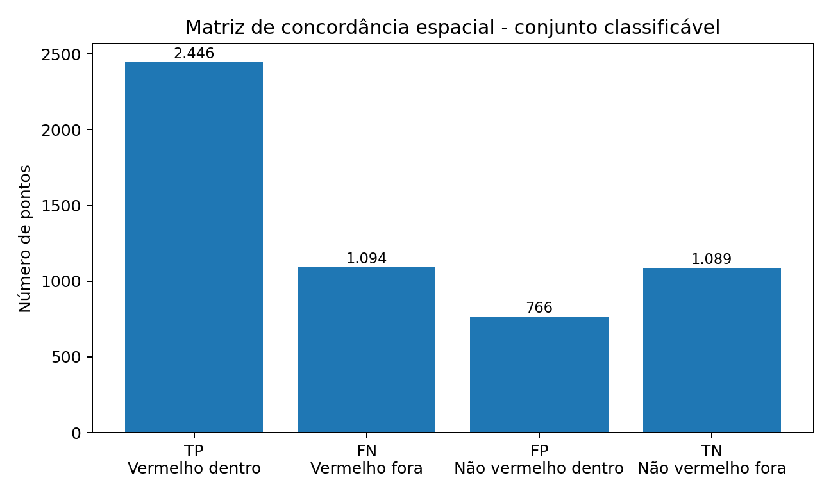

5. INDICADORES ESTATÍSTICOS GLOBAIS
Indicador | Resultado | IC 95% | Interpretação
Acurácia global | 65.5% | 64.2% - 66.8% | Concordância global moderada entre classe observada e posição na mancha.
Sensibilidade | 69.1% | 67.6% - 70.6% | Capacidade moderada/boa de conter observações vermelhas.
Especificidade | 58.7% | 56.4% - 60.9% | Capacidade moderada de excluir observações não vermelhas.
Valor preditivo positivo | 76.2% | 74.6% - 77.6% | A maior parte dos pontos situados dentro e classificados no teste é vermelha.
Valor preditivo negativo | 49.9% | 47.8% - 52.0% | O exterior ainda contém quantidade relevante de observações vermelhas, indicando possíveis omissões ou diferenças de escala.
A taxa de omissão (pontos vermelhos fora da mancha) foi de 30.9% entre as observações vermelhas classificáveis. A taxa de comissão, expressa aqui como proporção de observações não vermelhas situadas dentro da mancha, foi de 41.3% entre as observações não vermelhas.
O coeficiente Kappa de Cohen foi κ = 0.267, indicando concordância acima do acaso, porém não suficiente para sustentar a afirmação de concordância quase perfeita em escala nacional.

6. TESTE DE ASSOCIAÇÃO - QUI-QUADRADO
O teste qui-quadrado de independência aplicado à matriz 2 x 2 resultou em χ² = 389.39, com 1 grau de liberdade e p < 0,001 (p calculado ≈ 1.12e-86). Assim, rejeita-se a hipótese de independência entre a classificação observada do solo e a posição dentro/fora da mancha.
Esse resultado demonstra que a relação espacial observada é estatisticamente significativa e não se comporta como associação aleatória. Contudo, significância estatística não equivale, por si só, a alta acurácia cartográfica; por isso o teste é interpretado em conjunto com sensibilidade, especificidade, Kappa, distribuição espacial e origem das evidências.

7. ANÁLISE ESTRATIFICADA POR FONTE
Fonte | TP | FN | FP | TN | Leitura principal
Acervo histórico/classificado (2.141) | 230 | 40 | 554 | 235 | Acervo misto; contém concordâncias, divergências e 1.082 pontos indeterminados.
Nova classificação (2.562) | 1320 | 1002 | 212 | 28 | Grande volume de evidência vermelha, com parcela expressiva fora da mancha; importante para revisão de omissões.
Coleta de campo (169) | 156 | 13 | 0 | 0 | Evidência direta de campo: 156 dentro e 13 fora da mancha.
Interpretação por imagens (779) | 740 | 39 | 0 | 0 | Evidência remota complementar: predominância dentro da mancha, com 39 ocorrências fora.
Controle cartográfico externo (826) | 0 | 0 | 0 | 826 | Controle derivado da cartografia pedológica e deliberadamente externo; mede coerência cartográfica, não substitui campo.
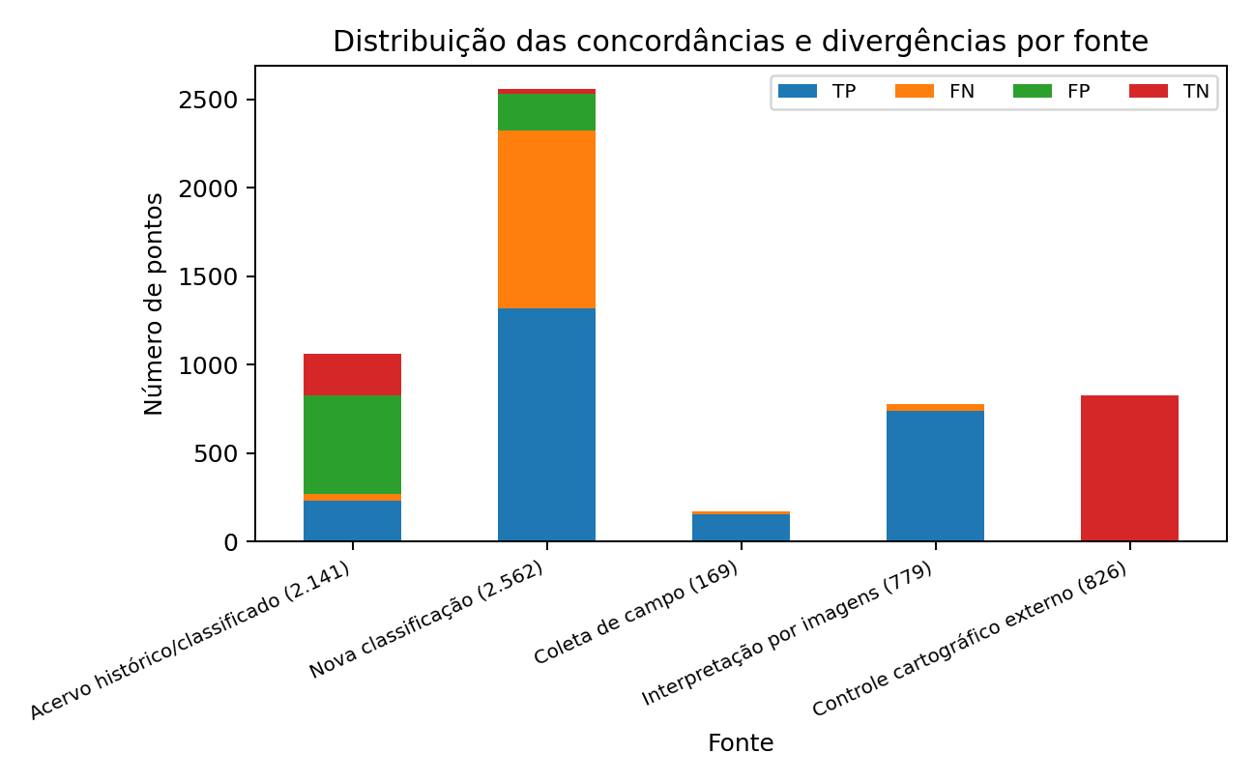

8. PAPEL DOS 826 PONTOS DE CONTROLE EXTERNO
Os 826 pontos novos foram gerados em posições sistemáticas externas à mancha e associados a unidades pedológicas conservadoramente não vermelhas. Foi aplicada exclusão espacial em relação aos pontos previamente existentes, evitando simples reutilização de coordenadas.
Esses pontos integram o universo global do estudo e são úteis para testar a coerência do exterior da mancha. Entretanto, por terem sido derivados da própria cartografia pedológica e selecionados fora da mancha, não devem ser descritos como amostragem de campo independente nem usados isoladamente para inflar a estimativa de acurácia. No documento, sua função correta é 'controle cartográfico externo'.

9. REPRESENTATIVIDADE ESPACIAL E ESCALA NACIONAL
A interpretação estatística deve considerar a dimensão territorial de Angola e a distribuição não uniforme das observações. O número absoluto de pontos não autoriza extrapolar uma margem de erro nacional como se houvesse amostragem aleatória simples. A representatividade deve ser avaliada por quadrícula 20 x 20 km, província, unidade geológica, unidade pedológica, contexto de paisagem e densidade de evidências.
Recomenda-se que a versão consolidada do produto incorpore uma camada de confiança espacial, distinguindo áreas confirmadas, áreas com evidência moderada, áreas inferidas e áreas prioritárias para revisão. Essa abordagem é consistente com a metodologia original e evita transmitir precisão superior à suportada pelas bases de origem.

10. INTERPRETAÇÃO DA CONFIABILIDADE
Os resultados sustentam que existe associação estatisticamente significativa entre a mancha e o conjunto de observações. Há forte volume de concordância positiva e evidência externa negativa, mas também existem 1.094 observações vermelhas fora da mancha e 766 observações não vermelhas dentro dela no conjunto classificável.
Portanto, a conclusão tecnicamente defensável não é que a mancha esteja 'comprovada com 95% de acurácia nacional'. O que os dados permitem afirmar é que a mancha apresenta coerência espacial estatisticamente significativa e utilidade cartográfica regional, ao mesmo tempo em que as divergências identificam setores que merecem refinamento progressivo. Essa formulação aumenta a credibilidade do trabalho porque separa evidência, incerteza e escala de uso.
Os intervalos de confiança de 95% apresentados neste documento quantificam a incerteza das proporções observadas no conjunto disponível; não devem ser interpretados como intervalo probabilístico de cobertura territorial de toda Angola, pois o desenho amostral não corresponde a amostragem aleatória simples nacional.

11. ANÁLISE DE BORDA RECOMENDADA
Para fortalecer especificamente a defesa dos limites da mancha, recomenda-se uma análise de distância à borda, em faixas de 0-5 km, 5-10 km, 10-20 km, 20-50 km e >50 km. O comportamento esperado de uma delimitação coerente é maior mistura de classes próximo às bordas, aumento da proporção de vermelhos para o interior e aumento da proporção de não vermelhos para o exterior.
Essa análise deve ser apresentada como complemento espacial e não como substituição da matriz global. Ela é particularmente útil para responder ao questionamento do cliente sobre a confirmação dos limites externos.

12. CONCLUSÕES
• O estudo integrou 6.477 observações/pontos. dos quais 5.395 possuem classificação binária utilizável e 1.082 permanecem indeterminados.
• A concordância global observada foi de 65.5% (IC95%: 64.2% a 66.8%).
• A sensibilidade foi de 69.1% e a especificidade de 58.7%.
• O teste qui-quadrado indicou associação altamente significativa entre classe observada e posição em relação à mancha (χ²=389.39; p<0,001).
• O Kappa de Cohen foi 0.267, caracterizando concordância acima do acaso, mas com espaço relevante para refinamento.
• Os resultados justificam a manutenção da mancha como produto cartográfico regional de trabalho, acompanhada de camada de confiança e revisão prioritária das divergências.
• Nenhuma fonte de evidência foi descartada; as diferenças de origem foram preservadas por estratificação para evitar interpretações estatísticas indevidas.

13. RECOMENDAÇÕES PARA INCORPORAÇÃO NO RELATÓRIO METODOLÓGICO
Seção do relatório | Modificação recomendada | Prioridade
13.3 - Representatividade e escala nacional | Ampliar o texto para informar o universo integrado de evidências e esclarecer que a representatividade é avaliada por quadrícula, geologia, solo, província e fonte, e não por amostragem aleatória simples nacional. | Média
14.2 - Matriz de concordância | Substituir a apresentação apenas conceitual pela matriz quantitativa TP/FN/FP/TN e incluir a regra de tratamento dos pontos indeterminados. | Alta
14.3 - Regra de correção conservadora | Acrescentar que divergências estatísticas não geram alteração automática do polígono; servem para priorizar revisão local apoiada por geologia, solo, relevo e imagem. | Média
15 - Modelo de confiança, incerteza e validação | É a principal seção a ser atualizada. Incorporar acurácia, sensibilidade, especificidade, Kappa, qui-quadrado, IC95%, estratificação por fonte e a distinção entre consistência interna e validação externa. | Alta
17 - Controlo de qualidade e auditoria | Incluir rastreabilidade da origem de cada ponto, regra de duplicidade/proximidade, versão da mancha usada no cruzamento e registro reproduzível dos resultados estatísticos. | Média
18 - Produtos cartográficos e entregáveis | Adicionar o KML de pontos de controle cartográfico externos e, idealmente, mapa/camada de confiança espacial e mapa de divergências. | Média
23.4 - Limitações amostrais | Atualizar para registrar explicitamente que os IC95% se referem às proporções do conjunto observado e não equivalem a margem de erro territorial nacional. | Alta
23.5 - Limitações do uso de imagens | Manter e reforçar que os pontos derivados de imagem são evidência complementar, não prova pedológica isolada. | Média
24 - Recomendações técnicas prioritárias | Acrescentar análise de borda, revisão dos FN/FP, densidade por quadrícula e campanhas futuras dirigidas às áreas de maior divergência. | Média
25 - Conclusão | Atualizar a conclusão para incorporar a associação estatisticamente significativa e, simultaneamente, a necessidade de refinamento progressivo, evitando declarar percentuais de 'confiabilidade nacional' não suportados pelo desenho amostral. | Alta

14. NOTA METODOLÓGICA FINAL
Este documento deve ser lido como complemento metodológico, quantitativo e de memória de cálculo ao relatório existente. A sequência de fórmulas, hipóteses, regras de classificação e critérios de interpretação foi explicitada para permitir auditoria e reprodução do procedimento. Os cálculos dependem da versão da mancha e dos conjuntos de evidências utilizados; qualquer atualização das geometrias ou classificações exige reprocessamento.
Referência interna principal: Relatório Técnico 03226P02-RET-ET-SAA-04, Revisão 00, 31/07/2026 - Base geológica e solos vermelhos - Angola.

